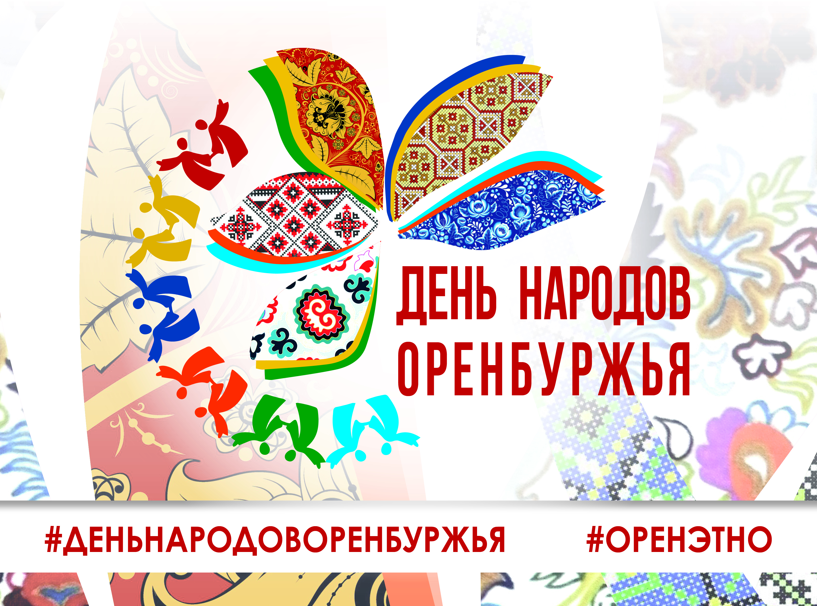

**Пресс-релиз**

*Оренбуржцев приглашают на онлайн концерт Дня народов Оренбуржья*

В четвертый раз в Оренбуржье пройдет большое этнокультурное событие – День народов Оренбуржья, цель которого – объединить в единое культурное и событийное пространство представителей всех народов региона.

Министерство региональной и информационной политики Оренбургской области приглашает оренбуржцев на праздничный онлайн-концерт.

Прямая трансляция состоится 4 сентября в 20.30 в сети Интернет (<https://youtu.be/CqLqcHsZEeI>), а также сети кабельного телевидения на городском телеканале UTV (25 кнопка).

Вас ждут ритмичные танцы, душевные песни и национальный колорит народов Оренбуржья!

Этноконцерт не выходя из дома!